BỘ ĐỀ KIỂM TRA THEO CHƯƠNG  VẬT LÍ 12 – CHƯƠNG TRÌNH GDPT 2018  ——————— | ĐỀ KIỂM TRA ĐÁNH GIÁ NĂNG LỰC  Môn: VẬT LÍ – Lớp 12  Thời gian làm bài: 50 phút

ĐỀ KIỂM TRA CHƯƠNG IV – ĐỀ SỐ 05
Chương IV – Vật lí hạt nhân
Mã đề: C4-05 | Cấu trúc: 18 câu trắc nghiệm + 4 câu đúng/sai + 6 câu trả lời ngắn (28 câu, 40 lệnh hỏi)
Họ và tên học sinh: ................................................. | Ngày làm bài: ...../...../.......... Điểm: ..........

Cho biết: khối lượng proton m_{p} = 1,00728 u; khối lượng neutron m_{n} = 1,00866 u; 1 u = 931,5 MeV/c²; số Avogadro N_{A} = 6,02·10²³ mol⁻¹; 1 eV = 1,6·10⁻¹⁹ J và 1 MeV = 1,6·10⁻¹³ J; tốc độ ánh sáng trong chân không c = 3·10⁸ m/s; ln2 ≈ 0,693. Bỏ qua động năng của các hạt trước phản ứng nếu đề không nói rõ.

PHẦN I. Câu trắc nghiệm nhiều phương án lựa chọn.
Thí sinh trả lời từ câu 1 đến câu 18. Mỗi câu hỏi thí sinh chỉ chọn một phương án.
Câu 1. Lực hạt nhân là lực
A. tương tác mạnh giữa các nuclon, chỉ tác dụng trong phạm vi rất ngắn.
B. hút tĩnh điện giữa proton và electron trong nguyên tử.
C. đẩy Coulomb giữa các proton trong hạt nhân.
D. hấp dẫn giữa các nuclon, có bán kính tác dụng vô hạn.
Câu 2. Trong lò phản ứng hạt nhân, chất làm chậm có vai trò
A. tải nhiệt từ vùng hoạt của lò ra bộ sinh hơi.
B. hấp thụ hết neutron thừa nhằm dừng phản ứng dây chuyền.
C. giảm tốc độ của neutron để tăng xác suất gây phân hạch.
D. che chắn bức xạ γ phát ra từ vùng hoạt của lò.
Câu 3. Hình vẽ là một đoạn chuỗi phân rã biểu diễn trên giản đồ N – Z. Quá trình biến ²³⁸U thành ²³⁴Th là
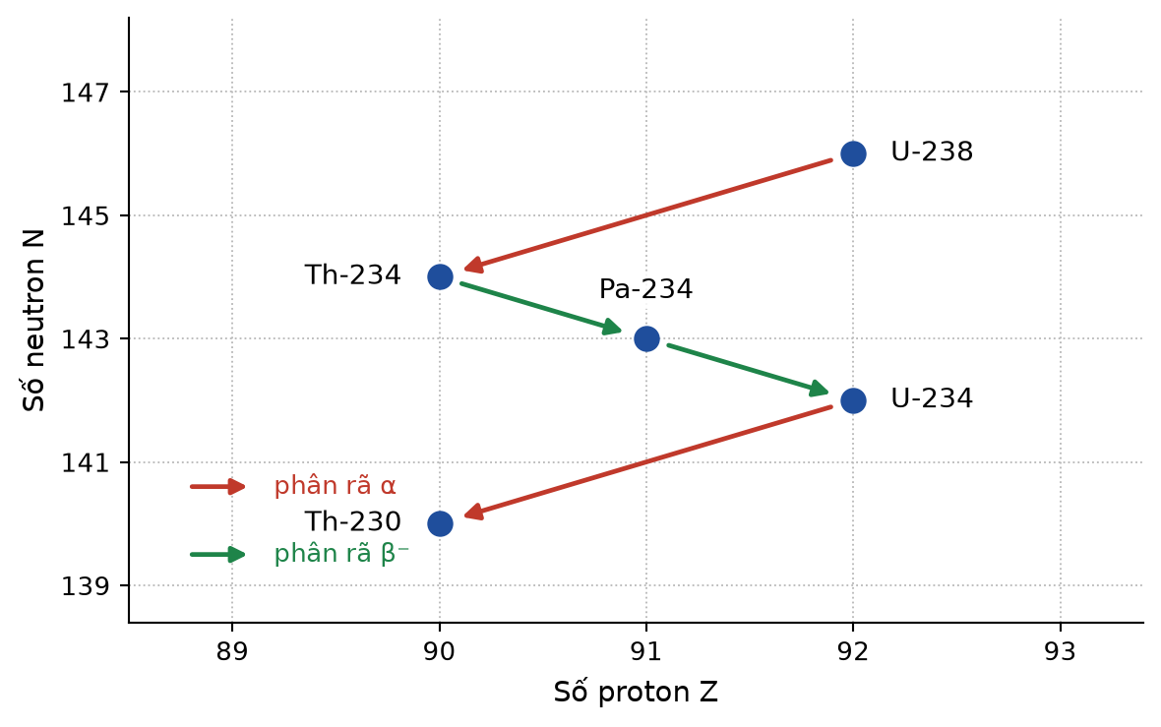
A. phân rã β⁺. | B. phân rã β⁻. | C. phân rã α. | D. phóng xạ γ.
Câu 4. Cũng theo hình vẽ đó, quá trình biến ²³⁴Th thành ²³⁴Pa là
A. phân rã α. | B. phân rã β⁻. | C. phân rã β⁺. | D. phóng xạ γ.
Câu 5. Hình vẽ là giản đồ số neutron N theo số proton Z của các hạt nhân. Hạt nhân X nằm phía trên dải bền vững, tức thừa neutron, nên có xu hướng
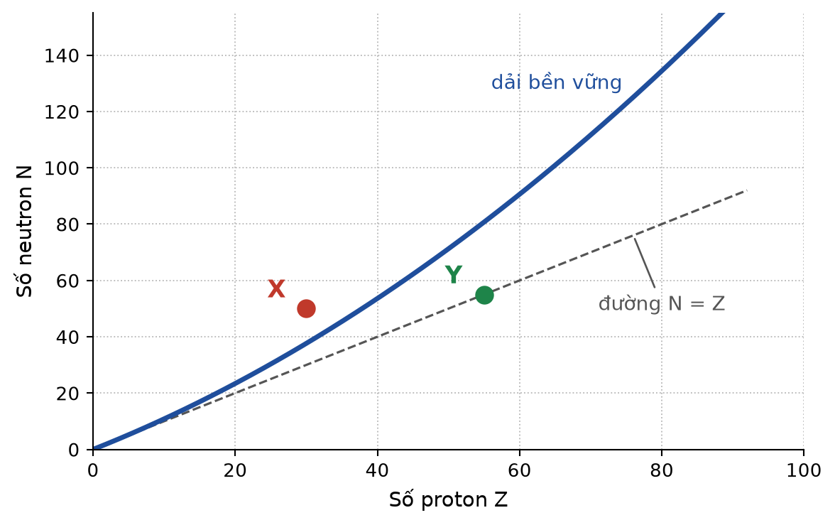
A. hấp thụ thêm neutron để trở nên bền vững hơn.
B. phóng xạ β⁺ để biến một proton thành một neutron.
C. phóng xạ α để giảm đồng thời cả số proton lẫn số neutron.
D. phóng xạ β⁻ để biến một neutron thành một proton.
Câu 6. Trong y học hạt nhân, để chẩn đoán hình ảnh người ta thường chọn những đồng vị phóng xạ có chu kì bán rã ngắn vì
A. độ phóng xạ trong cơ thể bệnh nhân giảm nhanh sau khi chụp, làm giảm liều chiếu.
B. chúng rẻ tiền và dễ sản xuất hơn hẳn các đồng vị có chu kì bán rã dài.
C. chúng phát ra tia α nên có khả năng đâm xuyên rất mạnh qua cơ thể.
D. chúng có năng lượng liên kết riêng lớn nên rất bền và an toàn.
Câu 7. Hình vẽ so sánh năng lượng toả ra trên mỗi kilôgam nhiên liệu của ba quá trình. Nhận xét đúng là
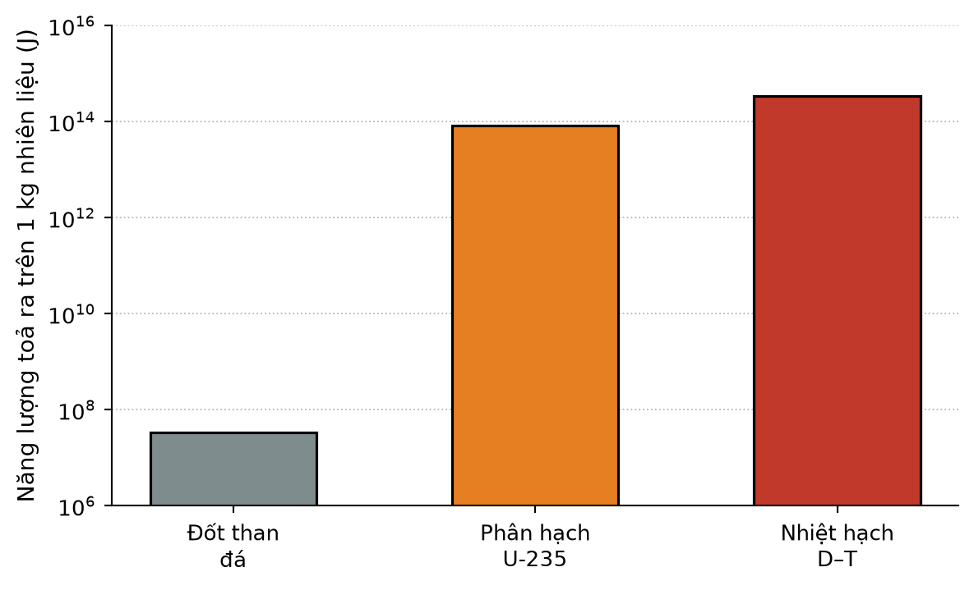
A. nhiên liệu hạt nhân có mật độ năng lượng lớn hơn than đá hàng triệu lần.
B. đốt than đá cho mật độ năng lượng lớn hơn phân hạch uranium.
C. phân hạch và nhiệt hạch cho mật độ năng lượng xấp xỉ như nhau và bằng than đá.
D. nhiệt hạch cho mật độ năng lượng nhỏ hơn phân hạch khoảng một nghìn lần.
Câu 8. Trong một phản ứng hạt nhân toả năng lượng, tổng khối lượng nghỉ của các hạt sau phản ứng nhỏ hơn trước phản ứng vì
A. các hạt sau phản ứng chuyển động nhanh nên khối lượng giảm đi.
B. một số nuclon đã biến mất trong quá trình phản ứng.
C. một phần khối lượng đã chuyển thành năng lượng theo hệ thức E = mc².
D. một phần khối lượng đã bị các tia phóng xạ mang ra ngoài.
Câu 9. Trong đoạn chuỗi phân rã từ ²³⁸U đến ²³⁰Th ở hình vẽ, số phân rã α và số phân rã β⁻ lần lượt là
A. 3 và 1. | B. 2 và 1. | C. 1 và 2. | D. 2 và 2.
Câu 10. Năng lượng nghỉ tương ứng với khối lượng 1 u là
A. 931,5 MeV. | B. 1,66·10⁻²⁷ MeV. | C. 1,6·10⁻¹³ MeV. | D. 3·10⁸ MeV.
Câu 11. Một hạt nhân ²³⁸U có năng lượng liên kết riêng 7,57 MeV/nucleon. Năng lượng liên kết của hạt nhân này xấp xỉ
A. 7,57 MeV. | B. 1802 MeV. | C. 238 MeV. | D. 31,4 MeV.
Câu 12. Năng lượng tương ứng với khối lượng 1,0 g theo hệ thức E = mc² là
A. 9,0·10¹⁶ J. | B. 3,0·10⁵ J. | C. 9,0·10¹³ J. | D. 3,0·10¹¹ J.
Câu 13. Một mẫu ²¹⁰Po có chu kì bán rã 138 ngày, khối lượng ban đầu 2,0 g. Sau 276 ngày, khối lượng ²¹⁰Po còn lại trong mẫu là
A. 1,5 g. | B. 1,0 g. | C. 0,25 g. | D. 0,50 g.
Câu 14. Một mẫu chất phóng xạ sau 30 phút chỉ còn lại 25 % số hạt nhân ban đầu. Chu kì bán rã của chất này là
A. 7,5 phút. | B. 15 phút. | C. 30 phút. | D. 60 phút.
Câu 15. Trong một mẫu chất phóng xạ, tỉ số giữa số hạt nhân đã bị phân rã và số hạt nhân còn lại bằng 3. Thời gian đã trôi qua bằng
A. 4 chu kì bán rã. | B. 3 chu kì bán rã. | C. 1 chu kì bán rã. | D. 2 chu kì bán rã.
Câu 16. Một mẫu chất phóng xạ có chu kì bán rã 20 ngày. Sau bao lâu thì độ phóng xạ của mẫu giảm còn 12,5 % giá trị ban đầu?
A. 40 ngày. | B. 60 ngày. | C. 80 ngày. | D. 160 ngày.
Câu 17. So sánh hai hạt nhân ⁵⁶Fe (ε ≈ 8,79 MeV/nucleon) và ²³⁵U (ε ≈ 7,59 MeV/nucleon), kết luận đúng là
A. hai hạt nhân bền vững như nhau vì cùng là hạt nhân tự nhiên.
B. ⁵⁶Fe bền vững hơn và cũng có năng lượng liên kết lớn hơn.
C. ²³⁵U bền vững hơn và có năng lượng liên kết lớn hơn.
D. ⁵⁶Fe bền vững hơn nhưng ²³⁵U có năng lượng liên kết lớn hơn.
Câu 18. Một bệnh nhân được tiêm một liều đồng vị phóng xạ có độ phóng xạ ban đầu 2,0·10⁷ Bq, chu kì bán rã 6,0 giờ. Bỏ qua sự đào thải sinh học, sau 24 giờ độ phóng xạ còn lại trong cơ thể là
A. 1,25·10⁶ Bq. | B. 5,0·10⁶ Bq. | C. 2,5·10⁶ Bq. | D. 8,3·10⁵ Bq.
PHẦN II. Câu trắc nghiệm đúng sai.
Thí sinh trả lời từ câu 1 đến câu 4. Trong mỗi ý a), b), c), d) ở mỗi câu, thí sinh chọn đúng hoặc sai.
Câu 1. Hình vẽ là một đoạn chuỗi phân rã của ²³⁸U, biểu diễn trên giản đồ số neutron N theo số proton Z.
a) Quá trình ²³⁸U → ²³⁴Th là phân rã α.
b) Quá trình ²³⁴Th → ²³⁴Pa là phân rã β⁻ vì số khối không đổi còn số proton tăng 1 đơn vị.
c) Trong đoạn chuỗi từ ²³⁸U đến ²³⁰Th có 2 phân rã α và 1 phân rã β⁻.
d) Sau mỗi phân rã β⁻, số khối của hạt nhân giảm đi 1 đơn vị.
Câu 2. Hình vẽ là giản đồ số neutron N theo số proton Z, trên đó có vẽ dải các hạt nhân bền vững, đường N = Z và vị trí của hai hạt nhân X, Y.
a) Hạt nhân Y nằm trên đường N = Z, tức có số neutron bằng số proton.
b) Hạt nhân X nằm phía trên dải bền vững nên thừa neutron và có xu hướng phóng xạ β⁻.
c) Với các hạt nhân bền có số khối lớn, số neutron luôn bằng số proton.
d) Hạt nhân Y có Z = 55 nên chắc chắn là một hạt nhân bền vững.
Câu 3. Một mẫu ²¹⁰Po có chu kì bán rã 138 ngày, khối lượng ban đầu 2,0 g.
a) Sau 138 ngày, khối lượng ²¹⁰Po còn lại là 1,0 g.
b) Sau 276 ngày, khối lượng ²¹⁰Po còn lại là 1,0 g.
c) Sau 414 ngày, khối lượng ²¹⁰Po còn lại là 0,50 g.
d) Chu kì bán rã của mẫu không thay đổi dù ta đun nóng hay nén mạnh mẫu chất.
Câu 4. Hình vẽ minh hoạ ba nguyên tắc cơ bản để bảo vệ con người khi làm việc với nguồn phóng xạ.
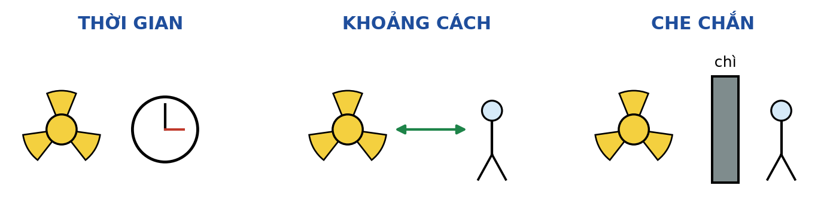
a) Rút ngắn thời gian tiếp xúc với nguồn phóng xạ làm giảm liều chiếu mà cơ thể nhận được.
b) Tăng khoảng cách tới nguồn phóng xạ không ảnh hưởng tới liều chiếu vì tia phóng xạ truyền đi rất xa.
c) Chì được dùng làm vật liệu che chắn vì nó có khối lượng riêng lớn và số proton lớn.
d) Một tờ giấy mỏng đủ để che chắn an toàn cho mọi loại tia phóng xạ.
PHẦN III. Câu trắc nghiệm trả lời ngắn.
Thí sinh trả lời từ câu 1 đến câu 6.
Câu 1. Trong đoạn chuỗi phân rã từ ²³⁸U đến ²³⁰Th ở hình vẽ Câu 3, hãy cho biết tổng số phân rã β⁻ đã xảy ra.
Trả lời: ................................................
Câu 2. Hạt nhân ²³⁸U có năng lượng liên kết riêng 7,57 MeV/nucleon. Tính năng lượng liên kết của hạt nhân này (theo MeV, làm tròn đến hàng đơn vị).
Trả lời: ................................................
Câu 3. Tính năng lượng tương ứng với khối lượng 1,0 g theo hệ thức E = mc², với c = 3·10⁸ m/s. (Kết quả theo 10¹³ J, làm tròn đến hàng phần mười.)
Trả lời: ................................................
Câu 4. Một mẫu chất phóng xạ sau 30 phút chỉ còn lại 25 % số hạt nhân ban đầu. Tính chu kì bán rã của chất này (theo phút, làm tròn đến hàng đơn vị).
Trả lời: ................................................
Câu 5. Trong một mẫu chất phóng xạ, tỉ số giữa số hạt nhân đã bị phân rã và số hạt nhân còn lại bằng 3. Tính thời gian đã trôi qua, tính theo đơn vị chu kì bán rã (làm tròn đến hàng đơn vị).
Trả lời: ................................................
Câu 6. Một bệnh nhân được tiêm một liều đồng vị phóng xạ có độ phóng xạ ban đầu 2,0·10⁷ Bq và chu kì bán rã 6,0 giờ. Bỏ qua sự đào thải sinh học, tính độ phóng xạ còn lại sau 24 giờ (theo 10⁶ Bq, làm tròn đến hàng phần trăm).
Trả lời: ................................................
----------- HẾT -----------
Học sinh không được sử dụng tài liệu. Cán bộ coi thi không giải thích gì thêm.

